Государственное бюджетное общеобразовательное учреждение

«Заинская школа №9 для детей с ОВЗ»

**Конспект урока**

по мир природы и человека

на тему: «Органы пищеварения»

2 класс

Учитель начальных классов

Галимова Альфия Закиулловна

г. Заинск – 2022г.

**Тема:** Органы пищеварения.

**Цель:** знакомство с пищеварительной системой человека ее работой и значением для организма.

**Задачи:**

- формировать знания об органах пищеварительной системы и их функциях;

- расширить знания о гигиене человека;

- развивать мыслительные навыки, внимание, зрительную память;

- воспитывать интерес, заботу о своем организме.

**Оборудование:** презентация, сюжетные картинки, карточки с заданиями.

**Ход урока:**

**1. Организационный момент. Психологический настрой.**

-Здравствуй Тимур. Сегодня у нас пройдет урок мир природы и человека. Посмотри, какой сегодня замечательный день: солнечный, ясный. Как будто солнышко улыбается нам. Давай же и мы сейчас улыбнемся друг другу, чтобы на нашем уроке царили только доброта и хорошее настроение. И тогда у нас все получится.

**2.** **Проверка пройденного материала.**

-Давай вспомним, о чем говорили на прошлом уроке.

Для этого мы выполним несколько заданий.

(Работа на листочке)

Мы всегда должны соблюдать правила гигиены, это наше здоровье.

**3. Актуализация знаний. Коррекционное упражнение "Исключи лишнее"**

Ну а мы продолжаем разговор о человеке.

Рассмотри картинки. Что на них изображено? Нет ли среди них лишней?

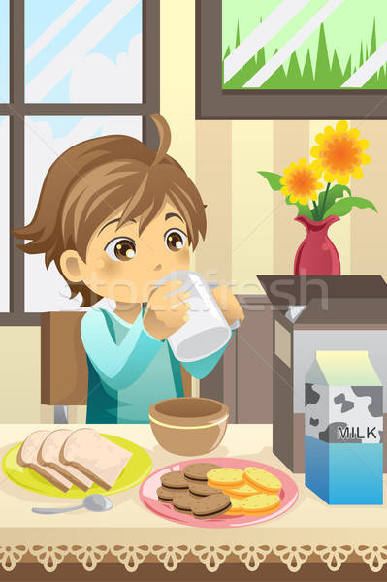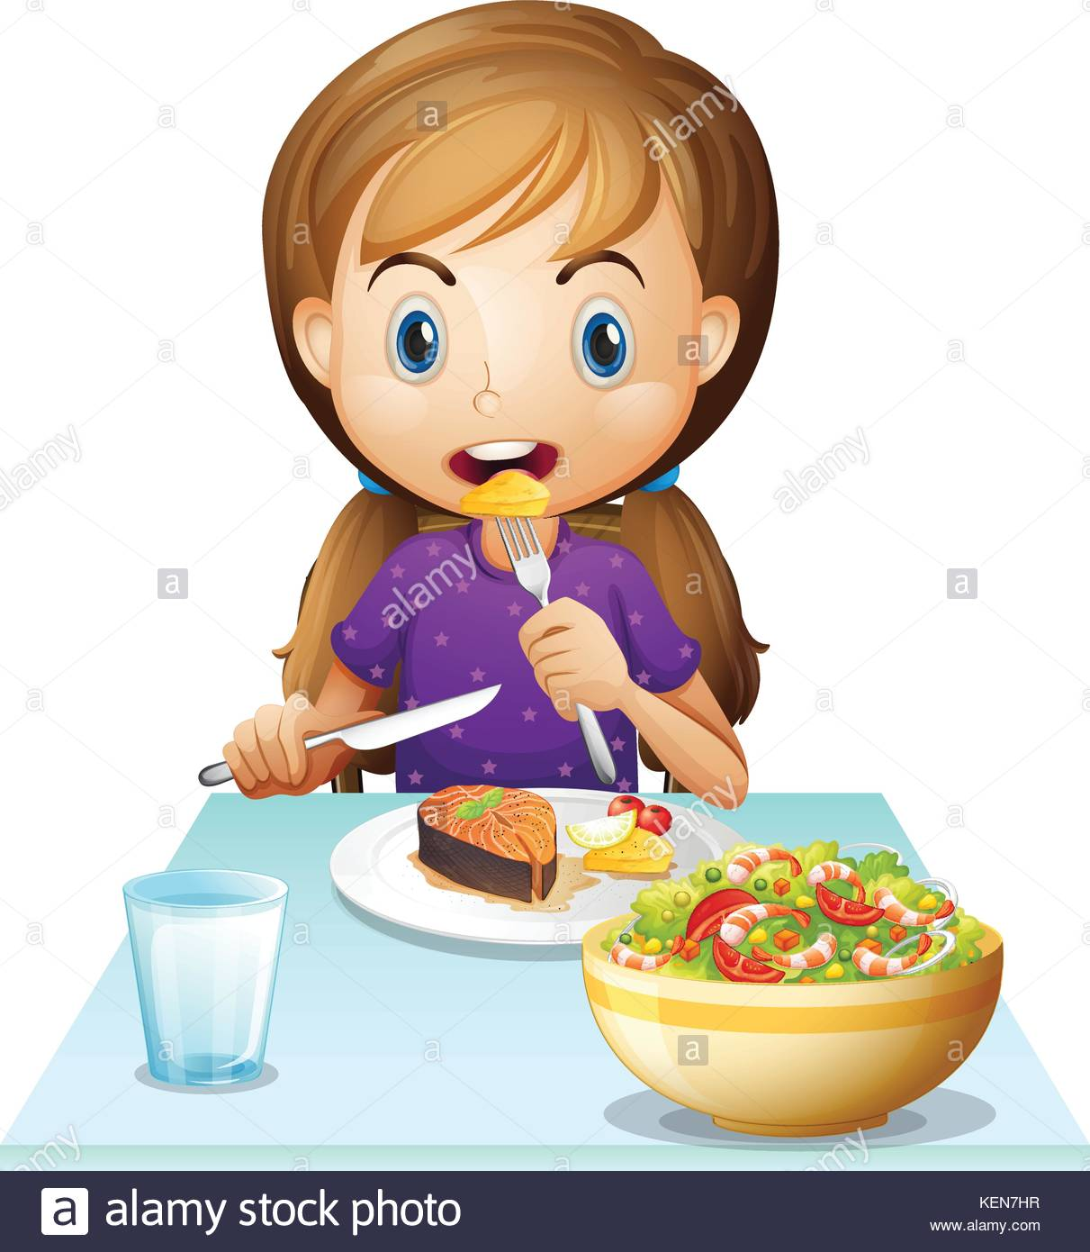 

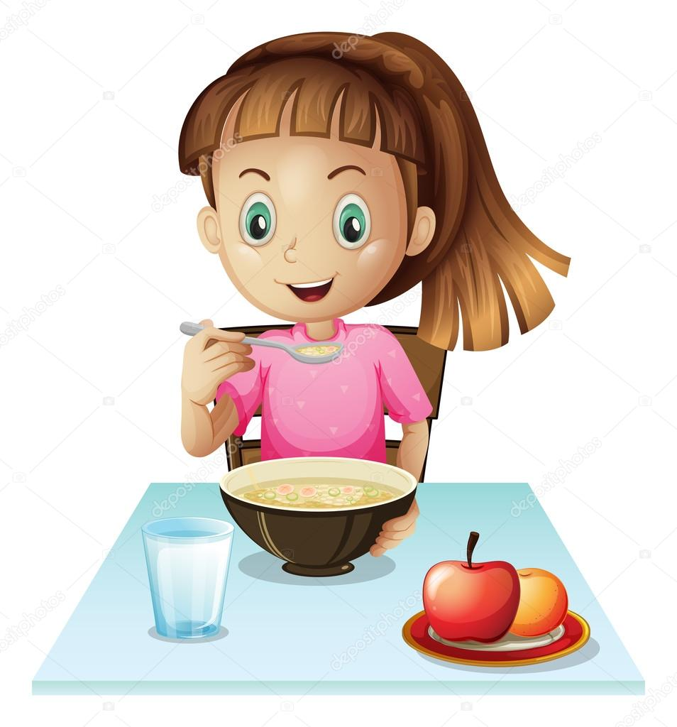

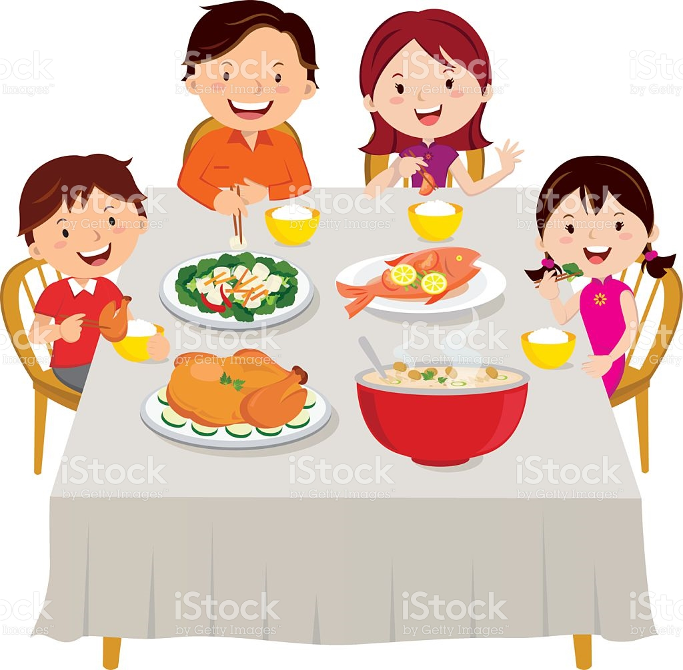

- Чем питаются дети? Назови, одним словом.

(пища)

- Что такое пища?

(То, что едят, чем питаются)

-Какой должна быть пища?

(Пища должна быть вкусной, полезной, богатой витаминами и полезными веществами.)

- Без пищи человек не может жить. Если человек не поест, что он чувствует? (Голод, слабость)

- А при длительном голодании?

(а при длительном – наступает смерть)

- Сколько раз в день должен есть школьник?

(4 – 5 раз)

-Сколько раз питаешься ты и как называется каждый прием пищи?

(Ответ)

**4.Этап выявления места и причины затруднения;**

- Если бы тебе дома мама дала кусочек сырого мяса, горсть риса и сырую картошку, тебе понравился бы такой завтрак?

- Чтобы ты попросил приготовить:

- из мяса?

- из риса?

- из картофеля?

Точно так же и клеткам нашего организма нужна обработанная пища. Она должна быть жидкой и легко усваиваться в крови, потому что только кровь может донести её до каждой клетки.

Как же превращаются в жидкие растворы хлеб и мясо, каша и картофель, компот и конфеты?

Этим занимаются органы пищеварения. Это тема нашего урока.

**5. Физминутка.**

Начинается разминка.

Встали, выровняли спинку.

Вправо-влево наклонились

И еще раз повторили.

Приседаем мы по счету,

Раз-два-три-четыре-пять.

Это нужная работа-

Мышцы ног тренировать.

А теперь рывки руками

Выполняем вместе с вами.

Раз - рывок и два - рывок.

Продолжаем наш урок.

**6. Изучение нового материала. Игровой момент.**

- Внимательно посмотри на слово.

Из каких слов образовано слово ПИЩЕВАРЕНИЕ?

(От слов пища и варение, то есть, наверное, пищу варит.)

Скажи можно ли проглотить яблоко целым? Что нам может помочь, его съесть?

- Куда яблоко попадает в первую очередь?

**Рот** -1 орган пищеварения

-Что находится у нас во рту?

(Зубы, язык)

-Какую работу они выполняют?

(Во рту пища пережевывается зубами, смачивается слюной, перемешивается.

-Как надо жевать пищу?

(тщательно, не торопиться)

-Чем мельче будет пища, тем легче ее дорога по организму. Язык помогает узнать вкус продукта, проталкивает пищу дальше.

-Изо рта пища попадает в **пищевод.**

(Он проводит пищу в желудок)

-В **желудке** пища переваривается при помощи желудочного сока и превращается в питательные вещества.

-Из желудка пища попадает в **кишечник.**

-Здесь она продолжает превращаться в полезные, питательные вещества для вашего организма, благодаря которым вы растете. Затем полезные вещества попадают в кровь, а она разносит их по всему организму. А ненужные вещества из кишечника выводятся наружу.

**7. Первичное закрепление.**

-Я предлагаю закрепить изученное по учебнику.

1. Открой учебник на стр. 55.

Прочитайте об органах пищеварения. (Назовите их)

2. Самостоятельная работа

Перед тобой карточка. Раскрасьте органы пищеварения разными цветами (Красный, зеленый, желтый, коричневый).

**8. Подведение итога урока.**

С какими органами пищеварения мы познакомились?

Домашнее задание Стр. 55 пересказ.

Уметь называть и показывать органы пищеварения.

Называть для чего они.